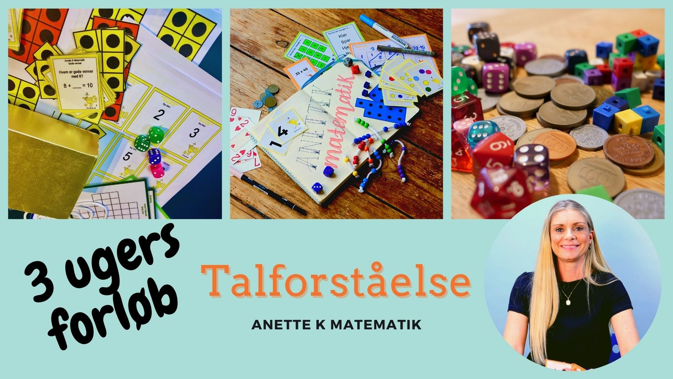

 | Fælles leg og materialer | Fokusområder
Dag 1 | Guldkassen Snak om de kort vi skal bruge i dag.  Byg tallet og byg små tal (evt. snorlinger)  Ryd op på værelset  Byg tallet og byg små tal  Tallinje  Byg tallet og byg små tal  Hvilket kort mangler fælles i klassen  Et kortspil | Hvilke tal kender vi?  Lige og ulige, pluspar, gode venner, enere og tiere osv. Lad børnene fortælle  Sorter efter:  Lige ulige, Et ciffer og to cifre, dem vi kan li’ og dem vi ikke kan li.  Lav en eller flere tallinjer uden ord, hjælp hinanden. Evt. konkurrence
Dag 2 | Guldkassen Snak om de kort vi skal bruge i dag.  Nummerbrikker og mælkelåg + kridt  Nummerbrikker – gæt tallet  Nummerbrikker  Sammenhæng  ”Byg tallet”, ”Byg små tal”, nummerbrikker  ”Spring over” fælles på klassen (hjælp hinanden)  Mælkelåg og kridt  Quiz og byt  Byg tallet, byg små tal, nummerbrikker | Hvilke kender vi?  Lige og ulige, pluspar, gode venner, enere og tiere osv. Lad børnene fortælle  Byg tal med nummerbrikker
Dag 3 | Start på værksteder.  Øve skift og hvordan man arbejder i et værksted.  Evt. Guldkassen og et ur  Kortspil, ”Byg tallet” ”Byg små tal” æggebakker og nummerbrikker | - Hvilket kort mangler?  - Byg tallet og mælkelåg  - Byg små tal – vendespil  - Nummerbrikker  - Spring over  Ok ikke at nå alle værksteder denne gang. Vi prøver igen i næste uge.  Meget kort tid til et værksted – en prøve og for at skabe interesse  3. kl. Brug Tocifrede tal til vendespil
Dag 4 | Guldkassen Snak om de kort vi skal bruge i dag.  Nummerbrikker ”Byg pluspar” og ”Byg plusstykker”  Ryd op på værelset – samme leg som dag 1.  ”Pluspar ” og ”Byg plusstykker”(snorlinger)  Den urimelige stafet  ”Byg tallet” eller Kortspil  Evt. Quiz og byt  ”Byg tallet”, ”Byg små tal”, ”To cifret tal” | Snak om hvilke opgaver der ser svære ud. Strategier  Lige og ulige – alle pluspar lander i ”lige”.  Dem vi kan, og dem hvor vi skal tænke smart  To hold
Dag 5 | Guldkassen. Snak om de kort vi skal bruge i dag.  ”Byg pluspar” ”Gode venner”  Quiz og byt  ”Byg pluspar” ”Gode venner”  Spring over  Højere eller lavere | Strategier  Obs på hvilke børn, der synes det er svært. Lyt på forklaringer  Fælles eller to-tre små hold  Taltavle eller kridt. Evt. ude
Dag 6 | Start på værksteder. Øve skift og hvordan man arbejder i et værksted.  Evt. ”Guldkasse med ”stjerner”  Kortspil, ”Byg tallet” ”Byg små tal”, ”Byg pluspar”, ”Byg Plusstykker” æggebakker og nummerbrikker | - Plus  - Hvilket kort mangler?  - ”Byg tallet” og ”Byg små tal”  - Nummerbrikker  - Plus  - Højere eller lavere
Dag 7 | Guldkassen. Snak om de kort vi skal bruge i dag.  Kortspil  Ryd op på værelset  Kortspil  Quiz og byt  Kortspil  Stratego  Kortspil | Snak om de forskellige kulører, antal, lige og ulige tal – se på kortet.  Hvordan kan de deles?  Tallet eller både tal og kulør  Gå direkte fra ”Quiz og byt” til Stratego
Dag 8 | Guldkassen. Snak om de kort vi skal bruge i dag.  Quiz og byt med forskellige materialer fra tidligere dage.  Ryd op på værelset  Evt. små hold med et værksted (15 min)  Højere eller lavere  Den urimelige stafet | En lidt stille dag.  Vi kender materialerne. Brug dem igen.  Lyt til snakke – fokus på ”Den stille leg”  Vælg de tal, der passer til din klasse. Evt. ude ved et ”Taltavle”  Forskellige variationer (2-3. kl.)
Dag 9 | Værksteder  Byg tallet, byg små tal nummerbrikker, Kortspil, Centicubes | -Plus - forklar for hinanden.  - Hvilket kort mangler?  - Byg tallet  - Nummerbrikker  - Centicubes (Evt. ”Byg det samme”)  - Spring over

